Обоснование формирования начальной (максимальной) цены контракта
на поставку оргтехники на объект: «Художественная эстетическая школа по ул. Никольской в городе Югорске».
Заказчик: ДЖКиСК администрации города Югорска Способ размещения заказа: открытый аукцион в электронной форме для СМП
Категории | Цены/поставщики |  |  |  |  |  |  | Средняя | Начальная цена
Категории | 1 | 2 |  |  | 3
Наименование  товара, тех. характеристики | Источник бесперебойного питания  Выходная мощность, VA: не менее 400, Выходная мощность, Вт:не менее 240. Работа от электросети. Номинальное входное напряжение: 220В +/- 25%. Выходная частота (рав. сети): 50/60 Гц +/- 3 Гц (автовыбор). Номинальное выходное напряжение:220 В +/- 5%. Работа от батарей: Форма выходного напряжения Ступенчатая аппроксимация синусоиды. Время перехода на батареи (мс) не более 3. Защита от всплесков/шумов: Постоянная фильтрация входного напряжения  Количество рассеиваемой энергии: не менее 320 Дж / 2 мс. Защита цепи нагрузки Защита от короткого замыкания. Защита телефонной линии не менее 1 порта RJ-11. Батарея (АКБ): Герметичная, необслуживаемая, свинцово-кислотная. Обычное время заряда: не более 4 часа (до не менее 90% полной емкости). Время работы от батарей: не менее указанного диапазона 5-30 мин. в зависимости от величины нагрузки. Поддерживаемые интерфейсы для управления электропитанием: USB, RS-232. Управление через COM порт: Присутствует. Лицевая панель управления: Светодиодный индикатор режимов работы. Входной разъем: IEC 320. Выходные разъемы: не менее 3 х IEC 320.  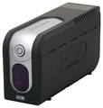
Кол-во ед. товара | 27 |  |  |  |  |  |  |  | х
Модель, производитель | Ippon Back Power Pro 400 |  |  |  |  |  |  |  | х
Цена за ед. товара* | 1 835 | 1 851 |  |  | 1 876
Итого | 49 545 | 49 977 |  |  | 50 652 |  |  | 50 058
Наименование  товара, тех. характеристики | Персональный компьютер - Моноблок  Экран: Диагональ не менее 21.5”, Соотношение сторон 16:9, Экран должен поддерживать отображение HD разрешений на уровне не менее 1920х1080 (FullHD, 1080p). Процессор: Процессор должен иметь не менее 4 вычислительных ядер, тактовая частота каждого ядра при одновременной работе всех ядер должна быть не менее 3.1 ГГц, кэш-память L3: не менее 6 МБ, процессор должен быть спроектирован с применением производственного процесса не более 32 нм. В процессор должна быть интегрирована графическая система с частотой видеоядра не менее 850 МГц. Оперативная память: подсистема оперативной памяти должна иметь не менее двух слотов для установки модулей памяти, установленный объем оперативной памяти должен быть не менее 4 ГБ, тип установленных модулей памяти должен быть не менее DDR3 1333 МГц. Жесткий диск: Установленный жесткий диск должен иметь емкость не менее 500 ГБ, скорость вращения шпинделя должна быть не менее 7200 об/мин. Установленный жесткий диск должен иметь интерфейс SerialATA. Сетевой адаптер: Установленный сетевой адаптер должен поддерживать скорости передачи данных 10/100/1000 Мбит/с. Миникарта беспроводной связи не менее 802.11b/g/n. В корпус должен быть установлен DVDRW. Корпус должен быть оснащен встроенным микрофоном, встроенными динамиками, встроенной web-камерой, поддерживающей съемку изображений и видео-роликов с разрешением не менее 1.3 Мегапикселя. Корпус должен иметь следующие порты, разъемы и отсеки: Не менее 5-иUSB 2.0 портов, не менее одного отсека с универсальным карт-ридером, не менее одного RJ-45 порта. Корпус должен быть оснащен слотом для замка типа Kensington. Габариты корпуса не более 55 x 21 x 44 см (с подставкой). Вес не более 11 кг  Предустановленное активированное лицензионное программное обеспечение: Лицензионная операционная система Microsoft Windows 8 Профессиональная (Russian, 64-bit)*, Лицензионный офисный пакет Microsoft Office* содержащий не менее следующего набора приложений: программу для работы с электронными таблицами, которая предоставляет возможности экономико-статистических расчетов, графические инструменты, язык макропрограммирования; текстовый процессор, предназначенный для создания, просмотра и редактирования текстовых документов, с локальным применением простейших форм таблично-матричных алгоритмов и поддерживающий работу с файлами формата PDF, в том числе редактирование PDF, вкладка «дизайн» позволяющая настраивать стиль для всего документа сразу и новый режим чтения; программу для создания быстрых заметок и организации личной информации; приложение для создания и проведения презентаций; персональный информационный менеджер с функциями почтового клиента предоставляющий также функции календаря, планировщика задач, записной книжки и менеджера контактов. Кроме того он позволяет отслеживать работу с документами офисного пакета для автоматического составления дневника работы. Программное обеспечение локализовано для использования на территории России. Дополнительные требования: Программное обеспечение комплектуется носителями. Пакет офисных программ обеспечивает возможность повторной установки на компьютер при апгрейде (ремонте) аппаратной части компьютера, включающем замену главной платы. Срок действия лицензии на офисный пакет – неограниченный.  Комплект поставки: беспроводная клавиатура и мышь.  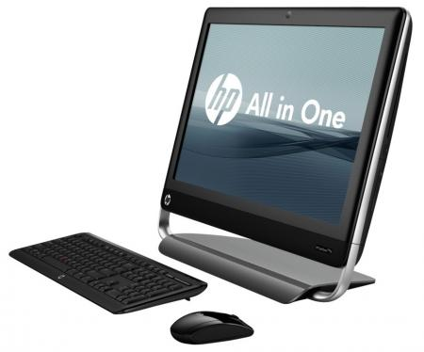
Кол-во ед. товара | 36 |  |  |  |  |  |  |  | х
Модель, производитель | HP Touchsmart 7320 |  |  |  |  |  |  |  | х
Цена за ед. товара* | 46 460 | 46 875 | 47 497
Итого | 1 672 560 | 1 687 500 | 1 709 892 |  |  |  |  | 1 689 984
Наименование  товара, тех. характеристики | Сканер  Тип настольный цветной планшетный сканер с блоком сканирования фотоплёнок. Сканирующий элемент: CIS. Источник цвета: 3-цветные (RGB) светодиоды. Оптическое разрешение: не менее 9600×9600 точек на дюйм (плёнка), не менее 4800×4800 точек на дюйм (документы). Выбор разрешения (диапазон не менее указанного) от 25 до 19200 точек на дюйм. Интерфейс не менее высокоскоростного USB. Градация сканирования (цвет): не менее 48 бит на входе - не менее 48/24 бита на выходе, градация сканирования (оттенки серого) не менее 48 бит на входе - не менее 16 бит (только сканирование фотоплёнки) / 8 бит на выходе. Максимальный размер документов не менее A4 (216 x 297 мм). Не менее 4 кнопок простого сканирования (PDF, КОПИРОВАНИЕ, СКАНИРОВАНИЕ, ОТПРАВКА ПО ЭЛЕКТРОННОЙ ПОЧТЕ). Скорость предварительного просмотра: не более 9 сек. Скорость сканирования (цвет) не более 2,4 мс на линию (при разрешении не менее 300 точек на дюйм), не более 33,5 мс на линию (при разрешении не менее 4800 точек на дюйм). Скорость сканирования (оттенки серого и черно-белый) не более 2,3 мс на линию (при разрешении не менее 300 точек на дюйм), не более 11,3 мс на линию (при разрешении не менее 4800 точек на дюйм).  Скорость сканирования (A4, 300 точек на дюйм, цвет) не более 12 сек. Работа с фотопленкой плёнка 35 мм (негативы/позитивы)/1 кадр. Потребляемая мощность: не более 2,5 Вт макс (рабочем режиме), не более 1,5 Вт (режиме ожидания), не более 11 мВт (выключенном состоянии). Вес не более 2,1 кг  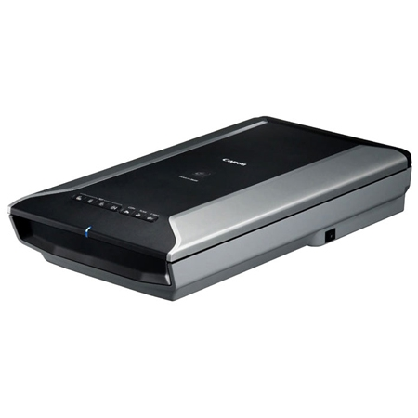
Кол-во ед. товара | 2 |  |  |  |  |  |  |  | х
Модель, производитель | Canon CanoScan LiDE 700F |  |  |  |  |  |  |  | х
Цена за ед. товара.* | 4 193 | 4 230 | 4 306
Итого | 8 386 | 8 460 | 8 612 |  |  |  |  | 8 486
Наименование  товара, тех. характеристики | Копировальный аппарат  КОНФИГУРАЦИЯ.  Технология создания изображения: Монохромная лазерная. Стандартные функции: Копирование. Возможные дополнительные функции: Печать/Сканирование/Факс.  ОБЩИЕ ХАРАКТЕРИСТИКИ.  Память (станд/макс), Mб не менее 256 / 512. Опционально возможно установить жесткий диск не менее 40 Гб. Дисплей: Сенсорный LCD дисплей  РАБОТА С МАТЕРИАЛАМИ  Плотность материала, г/кв.м (диапазон не менее указанного) от 60 до 215. Форматы печатных носителей: не менее А3. Типы печатных носителей: не менее офисная бумага, наклейки, прозрачные пленки, конверты. Емкость лотков подачи бумаги (стд/макс), листов: не менее 1100 / 2100. Емкость выходного лотка, не менее 500 листов. Опционально возможна установка дуплексного автоподатчика с  емкостью бумаги не менее 75 листов. Двусторонняя печать: Стандартно  КОПИРОВАНИЕ  Скорость копирования А4, не менее 22 стр/мин. Скорость копирования моно А3, не менее 14 стр/мин Разрешение копирования не менее 600х600 точек на дюйм. Время выхода первого отпечатка, моно, не более 4,3 сек. Тиражирование копий не менее 999. Масштабирование, диапазон не менее указанного от 25 до 400% с шагом не более 1%  Специальные режимы копирования: Автоповорот изображения; Смещение; Выравнивание; Подавление фона; Выбор контрастности; Регулировка резкости; Автовыбор бумаги; Масштабирование; Копирование плакатов, буклетов, водяных знаков; Пробное копирование; Копирование ID-карт; Функция N-up; Калибровка.  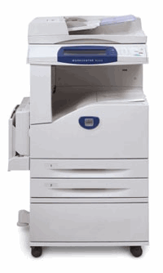
Кол-во ед. товара | 2 |  |  |  |  |  |  |  | х
Модель, производитель | Xerox WorkCentre 5222 C |  |  |  |  |  |  |  | х
Цена за ед. товара.* | 58 926 | 59 451 |  | 60 504
Итого | 117 852 | 118 902 |  | 121 008 |  |  | 119 254
Наименование  товара, тех. характеристики | Принтер  Технология создания изображения: Монохромная лазерная. Стандартные функции: Печать  Память (станд/макс) не менее 32 / 160 Mб. Процессор не менее 400 Мгц. Интерфейсы: не менее USB 2.0 и 10/100 Base-TX Ethernet. Плотность материала диапазон не менее указанного от 60 до 163 г/кв.м  Форматы печатных носителей не менее А4, Стандартная емкость лотков подачи бумаги не менее 250 листов + 1 лист многоцелевой. Максимальная емкость лотков подачи бумаги не менее 501  Емкость опциональных лотков подачи бумаги, не менее 205 листов. Емкость выходного лотка, не менее 150 листов. Скорость печати моно A4 не менее 28 стр/мин. Время выхода первого отпечатка, не более 8,5 сек. Время разогрева после включения не более 15 сек. Физическое разрешение печати не менее 1200x1200 точек на дюйм. Стандартные языки описания страниц входящие в комплект принтера: не менее указанных PCL 5e, PCL 6, PostScript 3. Максимальный объем работ не менее 50000 страниц в месяц. Специальные режимы печати: Водяные знаки; Печать постеров;Мультиизображения; Печать в размер страницы; Масштабирование; Наложения, брошюры; Увеличение/уменьшение; Режим экономии тонера; Нестандартные форматы. Опцианально есть возможность установить следующее оборудование: Дополнительный лоток на не менее чем 250 листов, оперативную память на не менее чем 128 Мб, Wi- Fi.  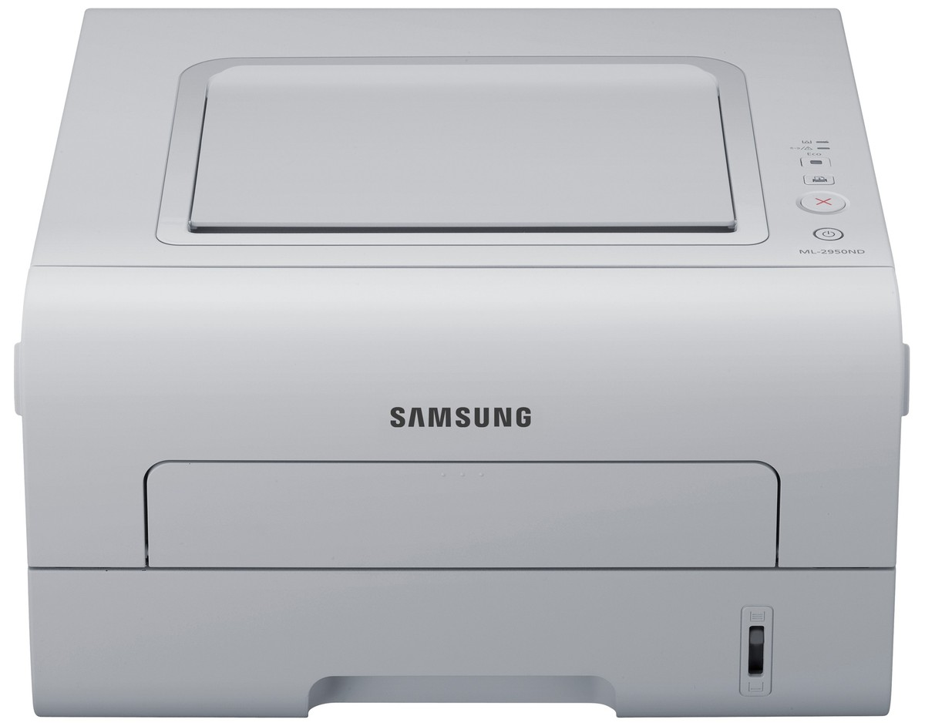
Кол-во ед. товара | 5 |  |  |  |  |  |  |  | х
Модель, производитель | Phaser 3250DN |  |  |  |  |  |  |  | х
Цена за ед. товара.* | 7 813 | 7 882 | 8 023
Итого | 39 065 | 39 410 | 40 115 |  |  | 39 530
Наименование  товара, тех. характеристики | Многофункциональное устройство  Технология создания изображения: монохромная электрографическая. Стандартные функции не менее Печать/Копирование/Сканирование/Факс. Память не менее 128 Mб. Процессор не менее 300 Мгц. Интерфейсы не менее USB 2.0, 10/100Base-T Ethernet и Wi-Fi Плотность материала диапазон не менее указанного от 60 до 163 г/кв.м. Форматы печатных носителей не менее А4. Емкость лотков подачи бумаги не менее 150 листов. Емкость выходного лотка не менее 100 листов. Емкость автоподатчика бумаги не менее 15. Скорость печати не менее 24 A4, стр/мин. Время выхода первого отпечатка не более 8 сек. Время разогрева после включения не более 25 сек. Физическое разрешение печати не менее 1200 x 1200 dpi. Максимальный объем работ не менее 30 000 страниц в месяц. Специальные режимы печати режим печати нескольких страниц на одном листе (N-up); режим печати “водяных знаков” (Watermarks); печать с USB устройства. Скорость копирования 24 страницы в минуту (А4). Разрешение копирования, точек на дюйм не менее 600x600 dpi. Тиражирование не менее 99 копий. Масштабирование диапазон не менее указанного от 25% до 400%. Специальные режимы копирования: Копирование ID карты и книг, уменьшение/увеличение, подборка, подавление фона, регулировка яркости, копирование нескольких изображений на одном листе, печать в размер листа. Разрешение сканирования, точек на дюйм не менее 4800 dpi. Скорость передачи факса не более 3 секунды на страницу. Объем памяти факса не менее 2 Mb. Поддержка автоматического повторного набора, адресная книга не менее 99 номеров быстрого набора, не менее 6 групп, уменьшение/увеличение, подавление фона, регулировка яркости, копирование нескольких изображений на одном листе, водяные знаки.  Сканирование на карту памяти USB, в локальную папку, в электронную почту.  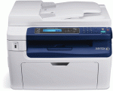
Кол-во ед. товара | 1 |  |  |  |  |  |  |  | х
Модель, производитель | Xerox WorkCentre 3045NI |  |  |  |  |  |  |  | х
Цена за ед. товара.* | 7 779 | 7 847 | 7 987
Итого | 7 779 | 7 847 | 7 987 |  |  |  | 7 871
Наименование  товара, тех. характеристики | Многофункциональное устройство  Технология создания изображения: Монохромная электрографическая. Стандартные функции: Печать/Копирование/Сканирование/Факс. Память (станд/макс) не менее 128/384 Mб. Процессор не менее 360 Мгц. Интерфейсы: 10/100Base-TX Ethernet и USB 2.0. Плотность материала диапазон не менее указанного от 60 до 163 г/кв.м. Форматы печатных носителей не менее А4. Стандартная емкость лотков подачи бумаги не менее 250 листов. Максимальная емкость лотков подачи бумаги не менее 500 листов. Емкость опциональных лотков подачи бумаги не менее 250 листов. Емкость выходного лотка не менее 150 листов. В комплекте идет автоподатчик с емкость не менее 50 листов бумаги. Скорость печати моно A4 не менее 24 стр/мин. Время выхода первого отпечатка не более 9,5 сек. Время разогрева после включения не более 15 сек.Разрешение печати не менее 1200х1200. Язык описания страниц: PCL6. Максимальный объем работ не менее 50 000 страниц в месяц. Специальные режимы печати Пользовательские форматы, водяные знаки, печать постеров, печать нескольких страниц на листе (N-up), печать в размер, масштабирование, наложение, увеличение/уменьшение, режим экономии тонера, печать с USB-накопителя, печать брошюр. Скорость копирования А4 не менее 24 стр/мин.  Разрешение копирования, не менее 600х600 точек на дюйм. Время выхода первого отпечатка не более 11 сек. Тиражирование не менее 99 копий. Масштабирование: 25% - 400%, с шагом 1%. Специальные режимы копирования: Подавление фона, 3 уровня регулировки яркости, электронная сортировка. Разрешение сканирования не менее 4800x4800 точек на дюйм . Тип сканирования Цветное  Возможности сканирования: Сканирование в приложение, сетевое сканирование на ПК, сканирование на USB-накопитель. Разрешение факса не менее 300х300 dpi. Скорость передачи факса не более 3 секунд на страницу, Объем памяти факса не менее 4 Mb. Возможно дополнительно установить следующие опции: лоток на не менее чем 250 листов; Оперативная память на не менее чем 256 МБ.  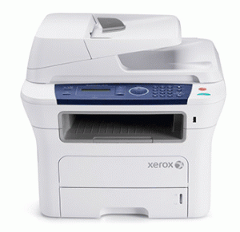
Кол-во ед. товара | 1 |  |  |  |  |  |  |  | х
Модель, производитель | Xerox WorkCentre 3210 |  |  |  |  |  |  |  | х
Цена за ед. товара.* | 12 446 | 12 557 | 12 779
Итого | 12 446 | 12 557 | 12 779 |  |  |  | 12 594
Наименование  товара, тех. характеристики | Принтер  Состав поставки: Принтер, сетевой кабель, компакт-диск с ПО, руководство по установке, гарантийный талон. Тип устройства: цветной принтер. Количество цветов не менее 4. Есть беспроводное подключение по Wi-Fi, Сетевое подключение – Да. Максимальный формат изображения не менее A4. Максимальное разрешение не менее 4800x1200 dpi. Печать фотографий: Да. Область печати не менее чем 216x1117 мм. Скорость черно-белой печати A4 не менее 26 стр/мин. Скорость цветной печати A4 не менее 24 стр/мин. Двусторонняя печать (A4) – есть. Подача бумаги стандартная не менее 330 листов. Подача бумаги с дополнительно установленными лотками не менее 580 листов. Емкость выxодныx лотков не менее 150 листов . Интерфейсы : не менее 1 USB, тип B, не менее 1 Ethernet. Минимальная плотность бумаги не более 64 г/м2. Максимальная плотность бумаги не менее 256 г/м2. Количество картриджей: не менее 4. Ресурс черных картриджей стандартной емкости, не менее 1200 страниц, ресурс цветных картриджей стандартной емкости не менее 800 страниц. Ресурс черных картриджей повышенной емкости не менее 2400 страниц, ресурс цветных картриджей повышенной емкости не менее 2000 страниц. Процессор не менее 333 МГц, Установленная память не менее 64 Мб.  Потребляемая мощность (при работе) не более 17 Вт.  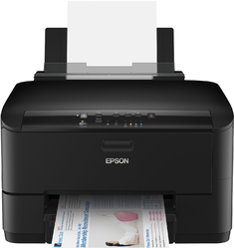
Кол-во ед. товара | 1 |  |  |  |  |  |  |  | х
Модель, производитель | Epson WorkForce Pro WP-4025 DW |  |  |  |  |  |  |  | х
Цена за ед. товара.* | 24 577 | 24 797 |  | 25 236
Итого | 24 577 | 24 797 |  | 25 236 |  |  |  | 24 870
ВСЕГО | 1 932 210 | 1 949 450 |  | 1 976 281 |  |  |  | 1 952 647 | 1 952 647
ВСЕГО с доставкой | 1 932 210 | 1 949 450 |  | 1 976 281 |  |  |  | 1 952 647 | 1 952 647
Даты сбора данных | январь 2013 | январь 2013 |  | январь 2013
Срок действия цен | до конца года | до конца года |  | до конца года
*Номер поставщика, указанный в таблице | Наименование поставщика |  |  | Контактная информация  (Тел./факс или адрес электронной почты)
1. | Компания «UNIT» |  |  | Коммерческое предложение, г.  Екатеринбург, ул. айвазовского,53, (343) 344-26-26, unigroup.ru
2. | ООО «Глобальные решения» |  |  | Коммерческое предложение, г. Екатеринбург, ул. Народной воли,64 оф.105
3. | ООО «Изделия и материалы» |  |  | Коммерческое предложение, г. Екатеринбург, ул. Добролюбова,16 оф.2, www.ixmat.ru

Заместитель главы администрации
города Югорска-
директор ДЖКиСК В.К.Бандурин

Исполнитель: главный специалист ПАО
Скороходова Л.С.
Тел. 7-43-03

